世图学术发现平台
访问地址：http://scholar.zzshitu.com/
平台介绍
该平台是世图公司利用自身研发的海量元数据仓储平台接入全球互联网学术资源，是最新一代学术资源发现与获取平台，致力于为师生提供更方便、更便捷的“一站式”检索服务，轻松搜索全球互联网学术资源。界面更简单，内容更丰富，获取全文更便捷。
该平台可提供全球学术资源的一站式检索和部分学术资源的下载服务，极大地节省师生的宝贵时间。既能扩充师生的文献查询渠道及广度，又能通过数据匹配有效的提高图书馆已购中、外文数据库的使用量。

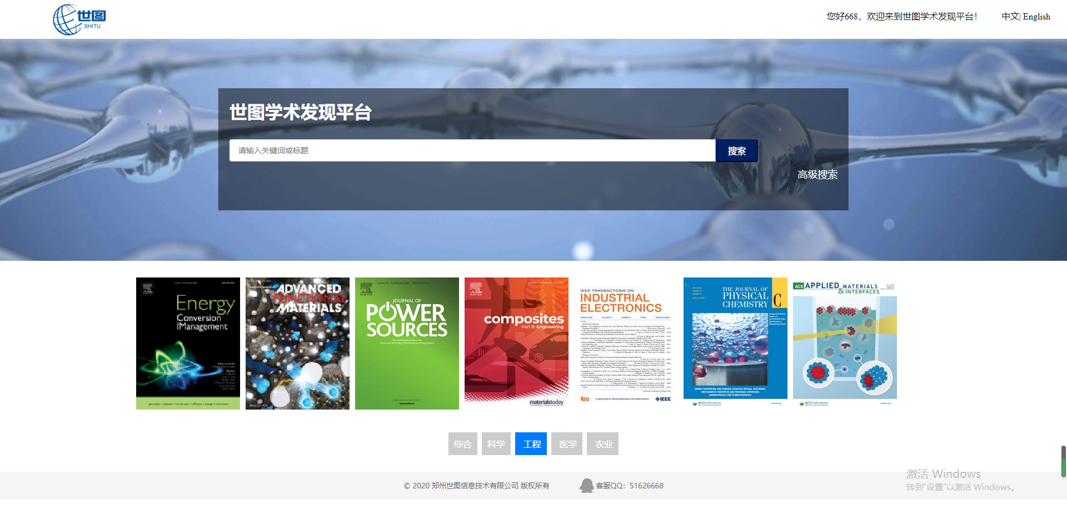
平台特点：
- 实用性功能
中英文自由切换、题名翻译、文献被引次数；
可按照关键词、题名、文献DOI号、文献PMID号、作者等文献检索途径
按照年限、相关度及是否可获取全文进行二次筛选；
提供外文数据库及行业学会的定向资源高级检索；
- 与订购数据库的无缝对接
可以自动匹配图书馆购买的各类中、外文数据库，已购数据直接下载，无需逐个数据库再次查找。
- 学术资源覆盖范围
全球学术资源、全学科、全语种、实时同步更新。
涵盖电子图书、期刊、学位论文、标准、报告、专利、书评、多媒体资源、报纸、预印本等。

使用示例：
按照标题检索：
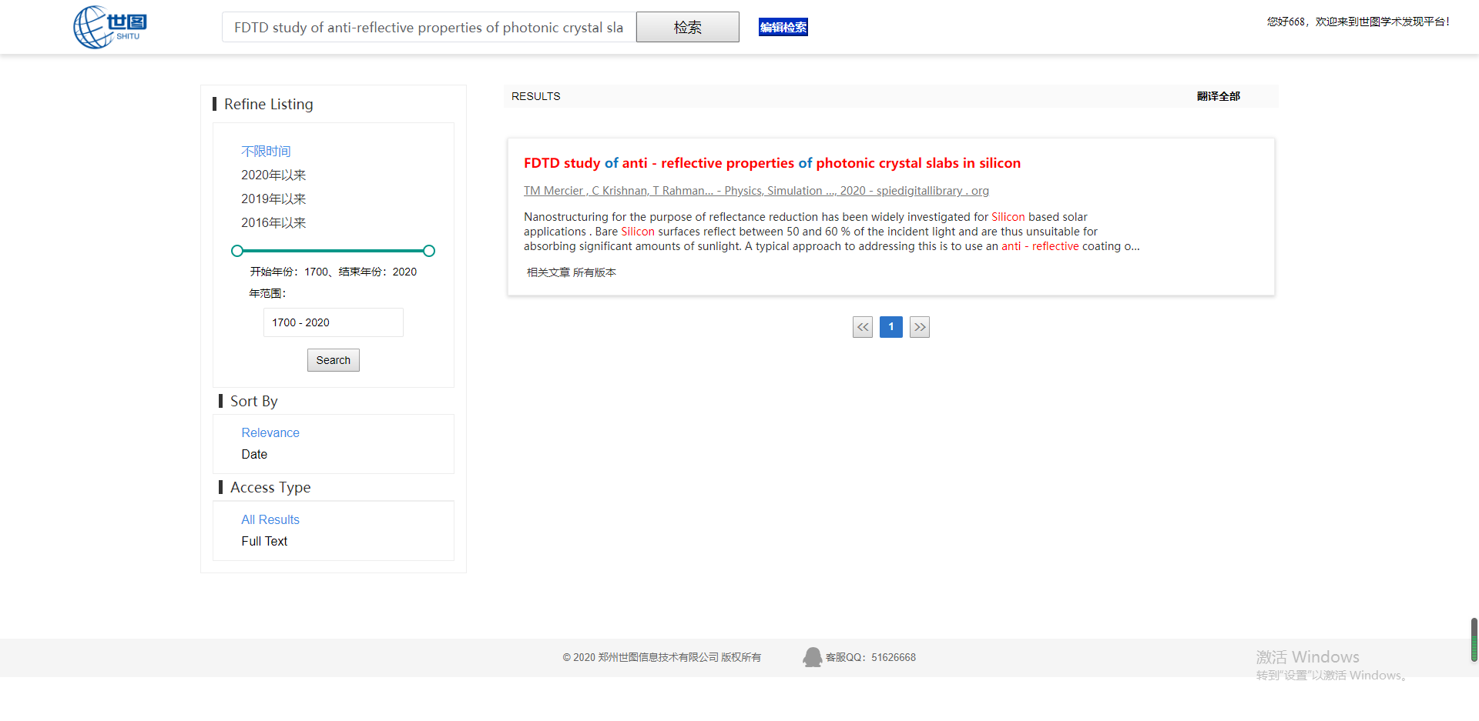

按照关键词检索：
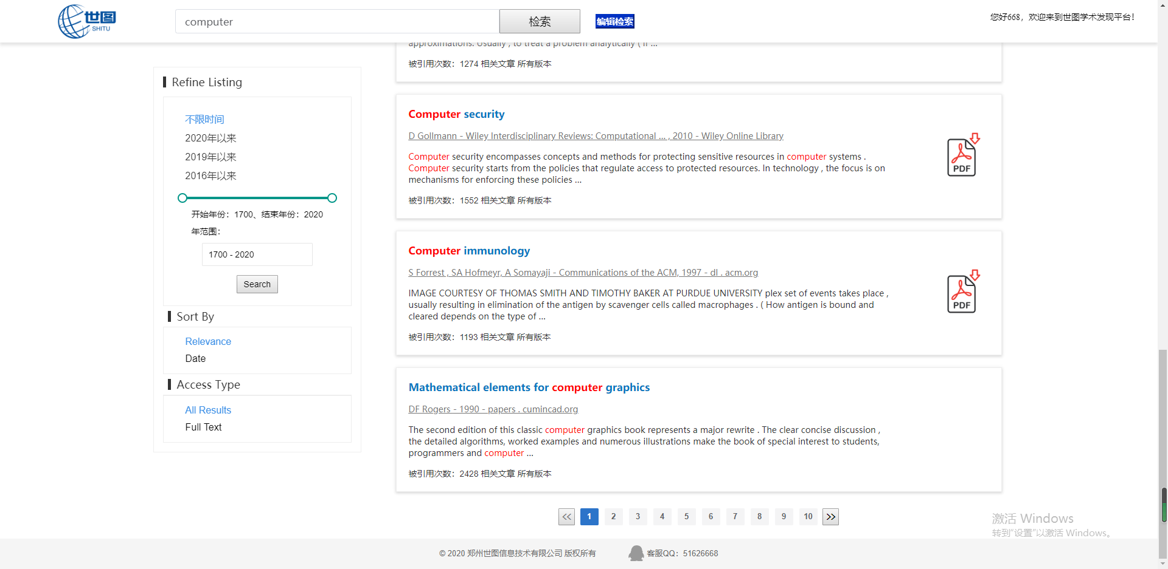

按照DOI号检索：
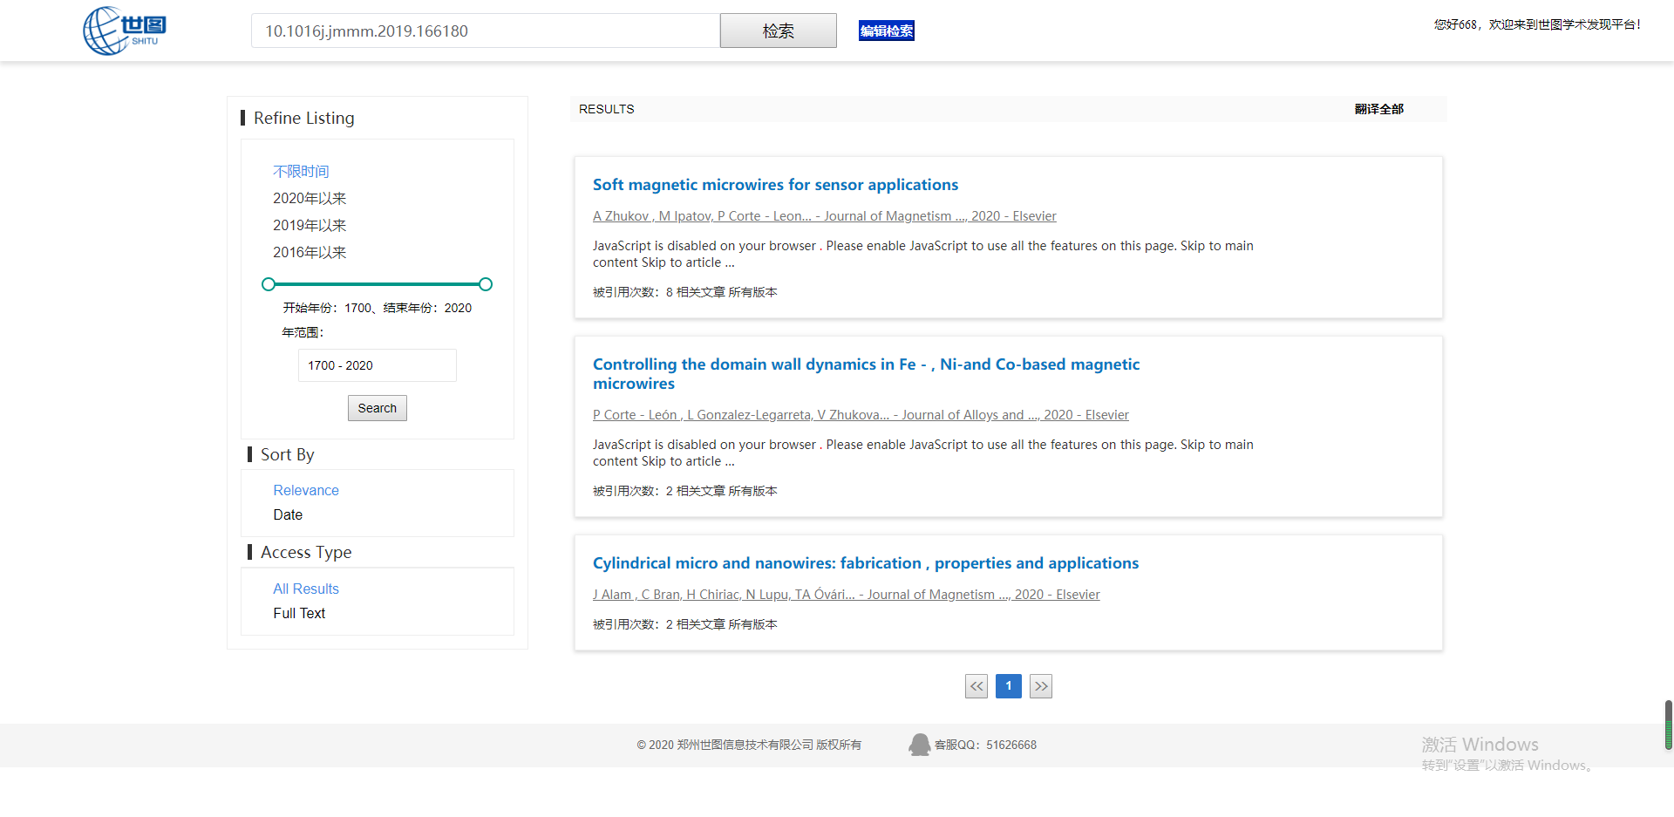

按照PMID号查询
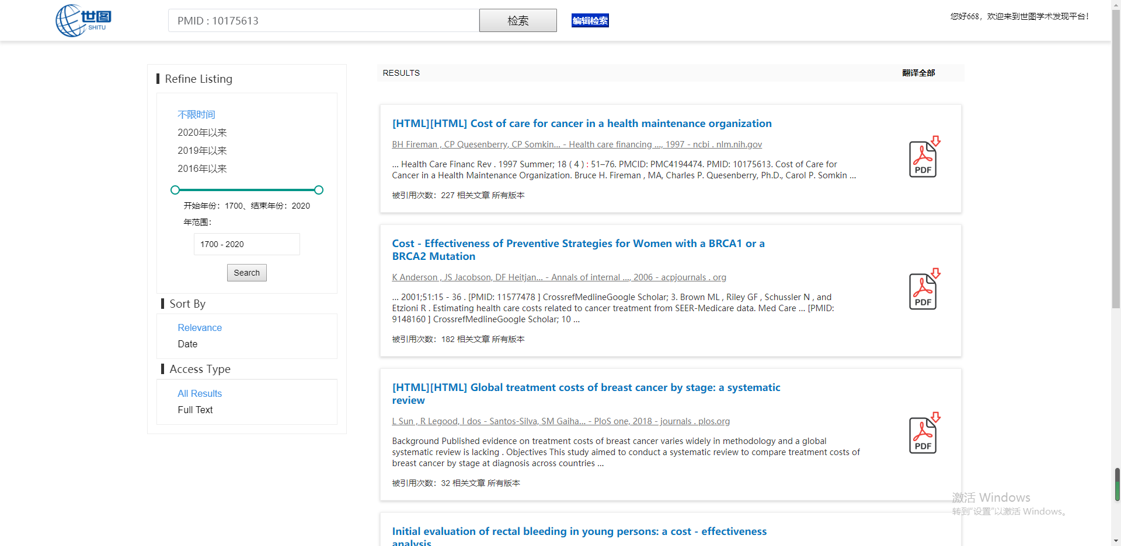

下载方式：点击下载按钮即可进入下载页面

